«Круг, квадрат, треугольник»
Цель: Совершенствовать умение различать и называть геометрические фигуры: круг, квадрат, треугольник.
Ход:
Физкультминутка «Счет»:
Раз, два, три, четыре, пять.
Все умеем мы считать,
Отдыхать умеем тоже.
Руки за спину положим.
Голову подымем выше
И легко- легко подышим…
Раз, два!- выше голова,
Три, четыре — руки шире.
Пять, шесть — тихо сесть.
Раз — подняться, подтянуться,
Два — согнуться, разогнуться
Три — в ладоши три хлопка,
Головою три кивка.
На четыре — руки шире,
Пять — руками помахать,
Шесть – тихонечко присесть.
1. Игра «Найди лишнюю фигуру».
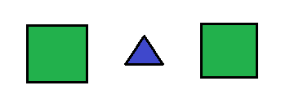
- Чем отличаются фигуры?
- Чем похожи фигуры?
- Какая фигура лишняя? Почему?»
2. Дидактическая игра «Построим фигуру».

Потребуется : 4 красные и 3 зеленые палочки, карандаши и.т.д, веревочка.)
- Составьте из красных палочек квадрат.
- Что есть у квадрата?
- Составьте из веревочки круг.
- Составьте из зеленых палочек треугольник.
- Что есть у треугольника?».

